**Лабораторная работа № 1**

**1. Наименование. Исследование алгоритмов обнаружения целей в импульсной РЛС по критерию Неймана-Пирсона**

2. Цель работы: Определение порогового напряжения по заданной вероятности ложной тревоги

3. Теория. Обнаружение цели по критерию Неймана-Пирсона

Было показано, что оптимальный приемник должен сформировать отношение правдоподобия Λ(x) для каждого отсчета и сравнить его с порогом *l* (Рис.1).

=



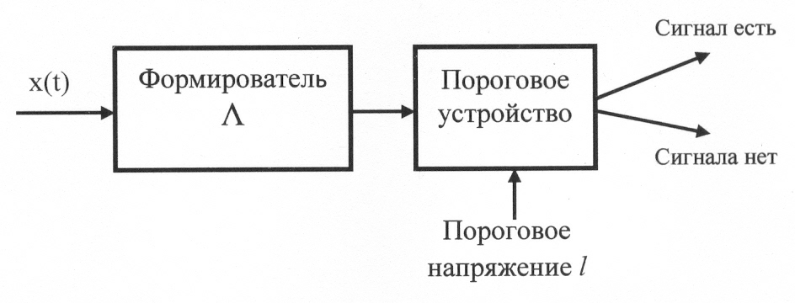

Рис. 1 Структурная схема оптимального приемника.

Порог *l* зависит от выбранного критерия оптимальности. При использовании критерия Неймана-Пирсона не требуется знания априорных вероятностей, не требуется определения плат за ошибки. Поэтому это основной применяемый в радиолокации критерий оптимальности.

В одномерном случае можно записать две основные вероятности:

Вероятность правильного обнаружения

, ………………………………….(1)



Вероятность ложной тревоги

………………………………..…..(2)



Плотности вероятности одного шума *w*ш(*x*) и суммы сигнала и шума *w*сш(*x*) нам известны. Ключевым вопросом при обнаружении является вычисление порога *l*, который определяет соотношение между вероятностями Рпо и Рлт (Рис.2)

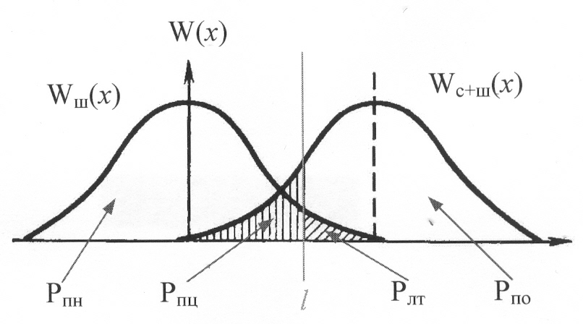

Рис. 2. Порог *l* и вероятности Рпо и Рлт (Рпн – вероятность правильного необнаружения, Рпц – вероятность пропуска цели.)

Значение порогового напряжения *l* может быть определено из выражений (1) и (2), однако полученные значения l могут быть разными.

При критерии Неймана-Пирсона вначале фиксируется (задается) вероятность ложной тревоги *Рлт=*const, по (2) определяется *l*, а затем по (1) вычисляется (максимизируется) вероятность правильного обнаружения *Рпо*. То есть обнаружитель является оптимальным по критерию Неймана-Пирсона, если он обеспечивает максимизацию вероятности правильногообнаружения *Рпо* при заданной вероятности ложных тревог *Рлт=*const.

Как видим, в основе операций лежит интегрирование плотностей вероятностей шума Wш и плотности вероятности сигнала и шума Wсш, свойства которых надо исследовать.

4. Исследование свойств нормального гауссовского распределения шума Wш и сигнала и шума Wсш и интегральной функции

Одномерное распределение действительного шума в произвольном элементе разрешения имеет вид

……………………………………(3)



Если к шуму добавляется сигнал s, известный точно, т.е. детерминированный сигнал, то к случайному шуму добавляется неслучайное среднее значение s (матожидание),

*W*сш(*x*) = Wш(*x – s*) , так как если *x* =*n* + *s*, то *n* = *x–* *s.*

Тогда *W*сш(*x*) = …………………..…(4)



Графики Wш и Wсш приведены на рис.3.

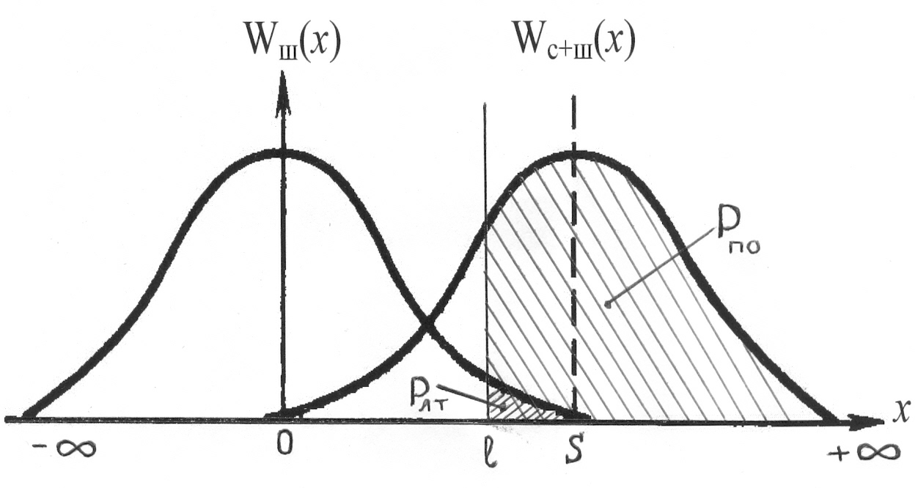

Рис.3. Графики Wш и Wсш.

Как видно из Рис. 3, график Wсш представляет собой функцию Wш, сдвинутую вправо на значение матожидания s, которое равно неслучайной величине – значению сигнала. Выбранное значение порога *l* определяет соотношение между вероятностями ложной тревоги Рлт и правильного обнаружения Рпо (заштрихованные площади).

Интеграл от плотности вероятности называется интегральной функцией F(x), значение которой пределах интегрирование от - до + равно 1.

Расчеты проводят по преобразованному выражению ложной тревоги, в котором напряжение порога нормировано относительно СКО шума σш. Учтя, что σ2ш = N0Ес, обозначив порог как h и проведя замену переменных, получают выражение для вероятности ложной тревоги с безразмерным нормированным порогом.

,………………………………………………....(5)



Проведя следующие преобразования

,..(6)



получим выражение с другими пределами интегрирования,

,………………………………………….(7)



в котором интеграл справа (с другими пределами интегрирования) является известным интегралом вероятностей Ф(h/σш). Перегруппировав выражение (7) и заменив обозначение h/σш на U, получим итоговую формулу, позволяющую по заданному значению ложной тревоги рассчитать требуемое значение нормированного порога U.

Рлт = 0,5 - Ф(U),…………………………………………………..(8)

Вычисление интеграла вероятности Ф(U) проводится по программе Matchad или пользуясь таблицей 18.8-9 из справочника [Г. Корн, Т. Корн, Справочник по математике, М., 1968 г.], приведенной в Приложении 1.

5. Выполнить следующие действия:

5.1. Варьируя дисперсию σ2ш и, соответственно, среднеквадратическое отклонение σш, построить графики Wш по выражению (3). Положить значения σш = 0,2; 0,5; 1; 2.

Ожидаемый результат – Рис. 4.

|  |  |
| --- | --- |
| C:\2017_МАИ\ВЕЧЕРНИКИ\ИТОГ_ЛАБОРАТОРНЫЕ-вечерники\Две новые лабор\Архив\СКАНЫ_00\Scan01.jpg | C:\2017_МАИ\ВЕЧЕРНИКИ\ИТОГ_ЛАБОРАТОРНЫЕ-вечерники\Две новые лабор\Архив\СКАНЫ_00\Scan03.jpg |

Рис.4. и Рис.5. (а) – плотность распределения для смеси сигнал/шум и интегральная функция F(x)).

Проанализировать зависимость функции Wш от дисперсии и σш.

5.2. Построить графики интегральной функции F(x)), пользуясь выражением

,………………………………….(9)



где пределы интегрирования взять в пределах от -1 до +10; s=3; σш = 1 и 2.

Ожидаемый результат – рис.5,б).

Проанализировать зависимость функции F(x) от дисперсии и х.

5.3. Вычислить вероятность, которая получится при изменении случайной величины х в пределах от -σ до +σ. Пользоваться формулой интеграла вероятности (при h/σ=1):

............................................................(10)



Ожидаемый результат 0,683.

5.4. Проведем расчет требуемого значения порога от заданной вероятности ложной тревоги Рлт, по формуле

0,5 - Рлт = Ф(U),…………………………………………………(11)

Где: ,



При расчете Ф(U) использовать Matchad или Табл. П1

Табл. 1. Расчет требуемого значения порога

|  |  |  |
| --- | --- | --- |
| Заданное значение Рлт | Расчет промежуточного значения Ф(U)  (0,5-Рлт) | Требуемое значение нормированного порога  U = h/σш |
| 10-4 | 0,4999 | 3,719 (3,660) |
| 10-5 | 0,49999 | (4,2667) |
| 5 10-6 | 0,5-0,000005= | 4,417 (4,4434) |
| 10-6 | 0,499999 | 4,753 (4,770) |

Значения U в правом столбце без скобок получены с применением Mathcada, без скобок-по таблицам с применением линейной аппроксимации.

Полученные данные табл.1 используются при расчете вероятности правильного обнаружения Рпо.

Приложение 1

